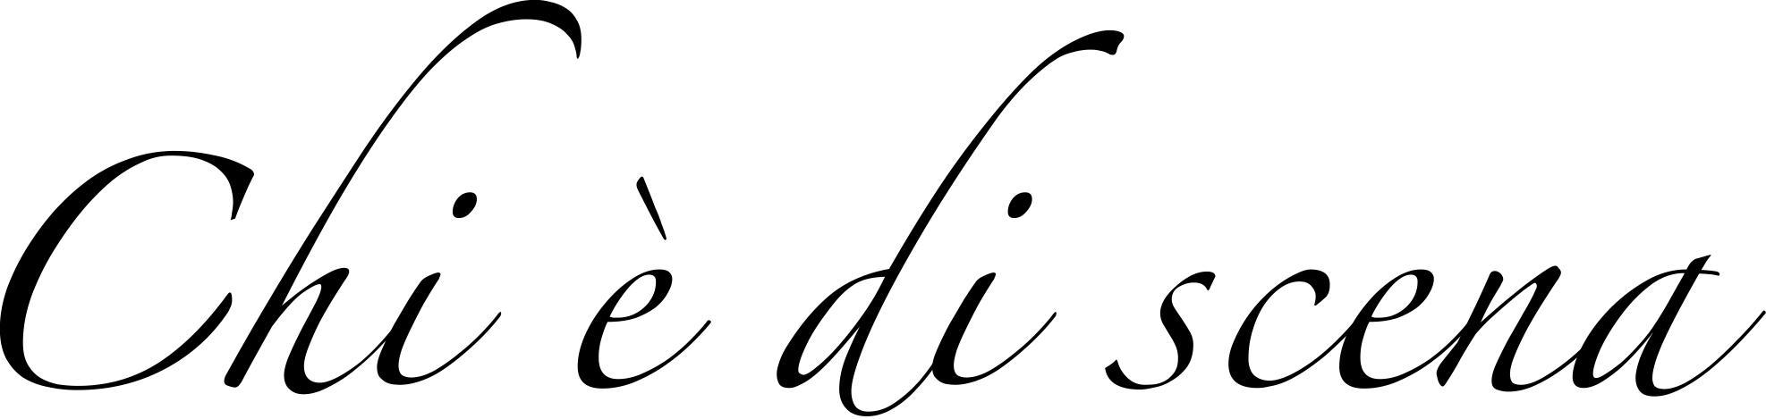

2012

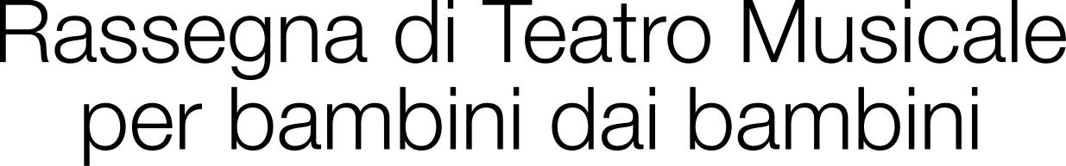

VI edizione
Firenze
Teatro Puccini 10-13 e 23-24 maggio 2012

Torna per il sesto anno consecutivo, accresciuta nel numero degli spettacoli, nei giorni di programmazione e nel coinvolgimento delle scuole, CHI E’ DI SCENA, la rassegna di teatro musicale dedicata ai giovani delle scuole e da loro stessi messa in scena. Per sei giorni circa settecento giovani di sette scuole pubbliche e paritarie della provincia di Firenze per un totale di ventitre classi, saranno i protagonisti come attori, cantanti, ballerini e musicisti di dodici opere di teatro musicale per loro scritte, studiate anche in funzione delle esigenze della programmazione curricolare delle scuole aderenti. Organizzata da Liberenote sotto la guida del suo direttore, il M° Marco Papeschi (www.liberenote.it), in collaborazione con il Teatro Puccini, dove quest’anno si svolge interamente, la manifestazione rappresenta ormai la vetrina più importante per le attività di teatro musicale delle scuole di Firenze, tanto da essere stata inserita dalla Vice Presidenza della Regione Toscana negli "Stati Generali della Scuola. Idee, progetti ed esperienze per costruire il futuro della Toscana", come esempio di “Didattica innovativa”. Il teatro musicale è utilizzato da Liberenote come uno strumento didattico versatile, capace di portare innovazione e nuovi stimoli sia nei ragazzi che provano un rinnovato entusiasmo verso la scuola, sia negli insegnanti, cui viene offerta una nuova chiave di interpretazione della scuola stessa.
La rassegna presenta quest’anno diverse novità: prima di tutto due spettacoli mattutini dedicati alle scuole: il 10 maggio, ore 10,30, Palla di pelo, un’opera molto divertente destinata ai bambini della scuola primaria. Il giorno successivo, l’11 maggio, ore 11,00, Reality, una parodia dei provini e delle dinamiche tipiche del format televisivo tanto in voga ai giorni nostri, è rivolto ai ragazzi della scuola secondaria di secondo grado. E’ messo in scena, infatti, dai ragazzi dell’I.S. Galileo Galilei e dall’I.T.I Meucci.
La seconda novità è il coinvolgimento per la prima volta dei giovani delle scuole secondarie di secondo grado, che si misureranno con opere impegnative come Sogno di una notte di mezza estate, interpretato da “I Sovversivi” del Liceo Dante, il già ricordato Reality e Tutto quello che c’è da sapere su Andropolis, un’opera scritta con gli stessi ragazzi, anche interpreti (una classe dell’I.S. Galileo Galilei e una classe del Liceo Vasari di Figline), che animano un originale talk show per

presentare alcune loro riflessioni sulla responsabilità civile. L’opera è realizzata con il contributo della Provincia che ha inserito questo progetto nelle proposte del POF 2011-2012.

Nel cartellone non mancano opere per i bambini più piccoli come I Kamaleonti, ispirato a un racconto di Francesco Altan, Scacchi, dove i ragazzi vestono i panni dei vari pezzi della scacchiera, Gelsomino nel paese dei bugiardi, una riduzione in forma di teatro musicale dell’omonima storia scritta da Gianni Rodari, Francesco e Chiara, dedicata a San Francesco e Santa Chiara, di cui ricorre l’VIII centenario dalla consacrazione, ed infine E.S.P.A., dove i personaggi delle fiabe più famose sono alla ricerca del principe azzurro misteriosamente sparito.

Le opere dei I Kamaleonti e di Palla di pelo, sono messe in scena dagli allievi dell’Accademia di teatro musicale CHI E’ DI SCENA, fondata nel 2009 da Liberenote presso l’Obihall.

La Rassegna CHI E’ DI SCENA 2012 si svolge grazie al contributo della Regione Toscana e della Provincia di Firenze, con il patrocinio del Comune di Firenze, dell’Ufficio Scolastico Regionale della Toscana e dell’Ufficio IX – Ambito territoriale della Provincia di Firenze, dell’ANSAS (Agenzia Nazionale per lo Sviluppo dell’Autonomia Scolastica), dell’Istituto degli Innocenti e del Centro Studi Gianni Rodari di Orvieto.

Calendario degli spettacoli

Giovedì 10 maggio ore 10,30 Palla di Pelo, testi di Marco Papeschi, musiche di
Stefano Nanni, regia di Marco Papeschi

Corso B dell’Accademia di Teatro Musicale CHI E’
DI SCENA

ore 21,00 Sogno di una notte di mezza estate,
liberamente tratta dall’omonima opera di William Shakespeare, libretto di Marco Papeschi, musiche di Gian Marco Gualandi, regia di Marco Papeschi

Laboratorio “I Sovversivi” del Liceo Dante di Firenze

Venerdì 11 maggio ore 11,00 Reality, testi di Leonardo Cammunci e Marco
Papeschi, canzoni di Marco Papeschi, musiche di Enrico Fink, regia di Marco Papeschi

I.S. Galileo Galilei – Firenze
I.T.I. "Meucci"- Firenze
classi miste
ore 20,00 I Kamaleonti, testi di Stefania Vasetti, canzoni di
Marco Papeschi, musiche di Davide Fensi, regia di Daniela D’Argenio

Corso A dell’Accademia di Teatro Musicale CHI E’
DI SCENA

ore 21,00 Reality, testi di Leonardo Cammunci e Marco
Papeschi, canzoni di Marco Papeschi, musiche di Enrico Fink, regia di Marco Papeschi

I.S. Galileo Galilei – Firenze
I.T.I. "Meucci"- Firenze
classi miste

Sabato 12 maggio ore 18,00 Scacchi da un’idea di Marco Papeschi, testi di
Giovanni Esposito, liriche di Letizia Fuochi e Marco
Papeschi, musiche di Stefano Nanni, regia di Daniela D’Argenio

Scuola primaria E.Toti - San Vincenzo a Torri
classi IA, IIA, IIIA, IVA, VA

ore 21,00 Sognando Happy Days, testi Marco Papeschi,
musiche dei più famosi temi degli anni ’60-’70, regia di Marco Papeschi

Laboratorio di teatro musicale Liberenote

Domenica 13 maggio ore 21,00 Tutto quello che c'è da sapere su Andropolis, testi
Laboratorio di scrittura creativa delle classi coinvolte,
musiche di Stefano Nanni

I.S. Galileo Galilei – Firenze
classe IC
Liceo Scientifico G. Vasari Figline Valdarno
classe IIB

Mercoledì 23 maggio ore 18,00 Gelsomino nel paese dei bugiardi, riduzione in forma
di teatro musicale di Giovanni Esposito dall’opera di Gianni Rodari, musiche di Stefano Nanni, regia di Daniela D’Argenio

  - Galluzzo - Scuola primaria Acciaiuoli
classi IB IIA IIB IIIA IIIB IVA IVB

ore 21,00 Gelsomino nel paese dei bugiardi, riduzione in forma
di teatro musicale di Giovanni Esposito dall’opera di Gianni Rodari, musiche di Stefano Nanni, regia di Daniela D’Argenio

  - Galluzzo - Scuola primaria Acciaiuoli
classi IA IIIA IIIC VA VB

Giovedì 24 maggio ore 19,00 Francesco e Chiara, testi di Marco Papeschi e
Stefania Vasetti, canzoni di Marco Papeschi, musiche
di Davide Baudone, regia di Marco Papeschi

Scuola primaria Aldo Pettini – Scandicci
classe IIIC

ore 21,00 E.S.P.A., testi di Leonardo Cammunci, musiche di
Davide Fensi, regia di Daniela D’Argenio

Scuola primaria Aldo Pettini – Olmo, Scandicci
classi IIIA-IIIB

Per informazioni: Tel. 0554362562 – Fax 0554554883
segreteria@liberenote.it - www.liberenote.it

